Sie fragen einen Schüler oder eine Schülerin

1) Wer fehlt heute ? niemand fehlt / Thomas fehlt /
Thomas und Tania fehlen
2) Was ist das Datum ? welches Datum haben wir heute ?
Heute ist Montag, der 27ste März / der 9te März
Heute haben wir Montag, den 27sten März / der 9ten März
3) Wie ist das Wetter heute ? (3 Antworten mit einem Satz)
-----------------------------------------------------------------------------------------
4) Wie spät ist es jetzt ? (wie viel Uhr ist es jetzt ?)
Es ist ………….
5) Wie geht es dir heute ? wie geht’s ?
Mir geht es gut

Mir geht es so la la

Mir geht es nicht gut = mir geht es schlecht
Ich bin krank (ich fühle mich nicht wohl)
Ich bin müde
Sie fragen einen Schüler oder eine Schülerin

1) Wer fehlt heute ?
2) Was ist das Datum ?
3) Wie ist das Wetter heute ? (3 Antworten)
4) Wie spät ist es jetzt ? / wie viel Uhr ist es jetzt ?
5) Wie geht es dir heute ?

Grille notation début de cours
Nom :
Wer fehlt ?

Was ist das Datum ?

Wie ist das Wetter ?

Wie spät ist es ?

Wie geht es dir ?

Nom :
Wer fehlt ?

Was ist das Datum ?

Wie ist das Wetter ?

Wie spät ist es ?

Wie geht es dir ?

Nom :
Wer fehlt ?

Was ist das Datum ?

Wie ist das Wetter ?

Wie spät ist es ?

Wie geht es dir ?

Sie fragen einen Schüler oder eine Schülerin (6e 5)

1) Wer fehlt heute ?
2) Was ist das Datum ?
3) Wie ist das Wetter heute ? (3 Antworten)
-----------------------------------------------------------------------------------------
4) Wie spät ist es jetzt ? / wie viel Uhr ist es jetzt ?
5) Wie geht es dir heute ?

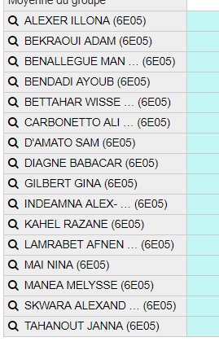

Sie fragen einen Schüler oder eine Schülerin (5e 4)

1) Wer fehlt heute ?
2) Was ist das Datum ?
3) Wie ist das Wetter heute ? (3 Antworten)
-----------------------------------------------------------------------------------------
4) Wie spät ist es jetzt ? / wie viel Uhr ist es jetzt ?
5) Wie geht es dir heute ?

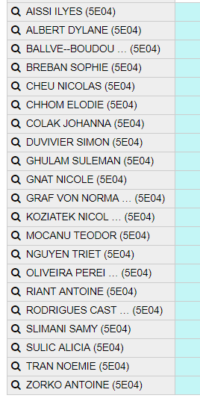
Sie fragen einen Schüler oder eine Schülerin (5e 3-10)

1) Wer fehlt heute ?
2) Was ist das Datum ?
3) Wie ist das Wetter heute ? (3 Antworten)
-----------------------------------------------------------------------------------------
4) Wie spät ist es jetzt ? / wie viel Uhr ist es jetzt ?
5) Wie geht es dir heute ?

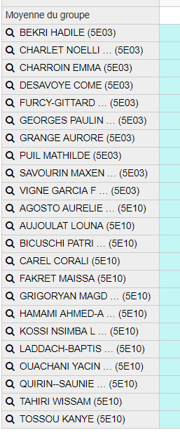

Sie fragen einen Schüler oder eine Schülerin (5e 3-10)

1) Wer fehlt heute ?
2) Was ist das Datum ?
3) Wie ist das Wetter heute ? (3 Antworten)
-----------------------------------------------------------------------------------------
4) Wie spät ist es jetzt ? / wie viel Uhr ist es jetzt ?
5) Wie geht es dir heute ?
